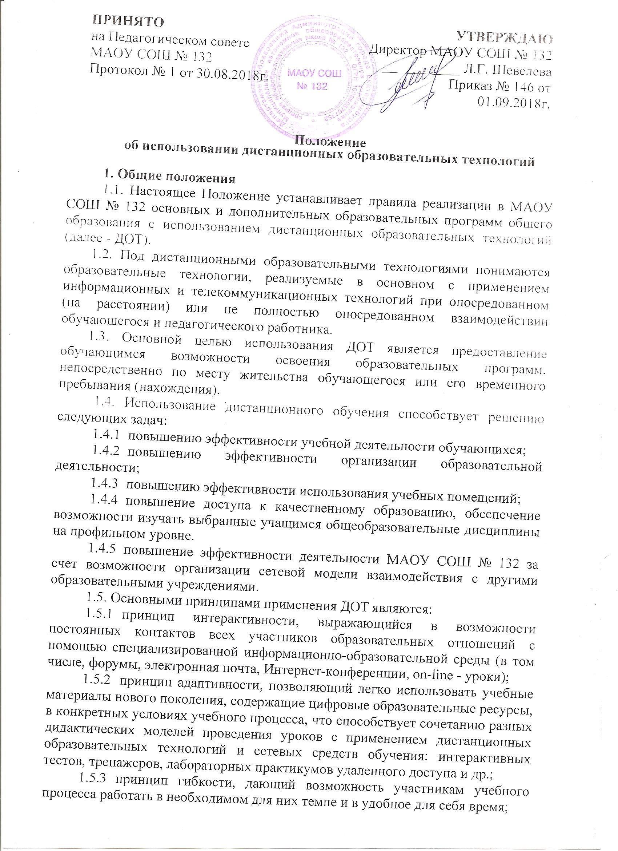
    - принцип модульности, позволяющий использовать ученику и преподавателю необходимые им сетевые учебные курсы (или отдельные составляющие учебного курса) для реализации индивидуальных учебных планов;
1.5.5 принцип оперативности и объективности оценивания учебных достижений учащихся.

2. Организация дистанционного обучения

2.1. МАОУ СОШ № 132 использует ДОТ при проведении различных видов учебных, лабораторных, практических занятий, текущего контроля, промежуточной аттестации обучающихся.

Процесс обучения с использованием ДОТ осуществляется в смешанной форме освоения образовательных программ: очной, очно-заочной, (когда часть предметов учащийся изучает в очном режиме, а другие, по своему выбору, он может изучать дистанционно).

Использование ДОТ не исключает возможности проведения учебных, лабораторных, практических занятий, текущего контроля, промежуточной аттестации путем непосредственного взаимодействия педагогического работника и обучающегося. Соотношение объема проведенных учебных, лабораторных и практических занятий с использованием ДОТ или путем непосредственного взаимодействия педагогического работника с обучающимся определяется образовательным учреждением.

2.2. Образовательное учреждение в соответствии со своим уставом может реализовать с использованием ДОТ образовательные программы, не включенные в перечень основных общеобразовательных программ и оказывать дополнительные образовательные услуги (на договорной основе). При этом виды и формы дополнительных образовательных услуг, в том числе платных, определяются уставом или иными локальными актами образовательного учреждения.

2.3. При использовании ДОТ образовательное учреждение обеспечивает доступ обучающихся, педагогических работников и учебно-вспомогательный персонал к учебно-методическому комплексу (на бумажном или электронном носителях), включающему: учебный план образовательного учреждения, учебный план обучающегося, программу учебного предмета (дисциплины, учебного курса), дидактические пособия, тестовые материалы для контроля качества усвоения материала, методические рекомендации для обучающегося по изучению учебного предмета (дисциплины, учебного курса), организации самоконтроля, текущего контроля, учебные (дидактические) пособия, позволяющие обеспечить освоение и реализацию образовательной программы.

Учебно-методический комплекс может быть при необходимости дополнен справочными изданиями и словарями, периодическими изданиями, научной литературой, хрестоматиями, ссылками на базы данных, сайты, справочные системы, электронные словари и сетевые ресурсы.

Содержание учебно-методического комплекса должно соответствовать государственным образовательным стандартам.

2.4. При использовании ДОТ по дополнительным образовательным программам, по которым не установлены государственные образовательные стандарты, формирование учебно-методического комплекса осуществляется с использованием соответствующих требований к минимуму содержания образовательных программ дополнительного образования при наличии таковых.

2.5. Образовательное учреждение для обеспечения использования ДОТ при реализации образовательных программ организует повышение квалификации руководящих, педагогических работников и учебно-вспомогательного персонала.

2.6.Организационное и методическое взаимодействие осуществляется:

2.6.1. с педагогическими работниками, в том числе проживающими вне места нахождения образовательного учреждения, осуществляется с применением информационных и телекоммуникационных технологий.

2.6.2 с обучающимися в форме консультаций с использованием информационных и телекоммуникационных технологий.

2.7. МАОУ СОШ № 132 может предоставлять ДОТ следующим образом: онлайновая поддержка обучения; тестирование on-line; конкурсы, консультации on-line; предоставление методических материалов; сопровождение off-line (проверка тестов, контрольных).
2.8. Государственная итоговая аттестация выпускников, освоивших образовательные программы с использованием ДОТ, осуществляется в соответствии с нормативными документами о формах и порядке проведения Государственной итоговой аттестации выпускников общеобразовательных организаций.
2.9. Выпускникам общеобразовательной организации, имеющего государственную аккредитацию, прошедшим Государственную итоговую аттестацию, выдается документ государственного образца об уровне образования, заверенный печатью общеобразовательной организации, в котором отражаются дисциплины, освоенные обучающимся с использованием ДОТ.

3. Заключительные положения.
3.1. Положение вступает в силу со дня издания приказа о его введении и действительно до принятия нового локального акта.
3.2. Положение является обязательным для всех участников образовательных отношений школы в части касающейся.
3.3. В случае изменения действующего законодательства, а равно иных условий, влекущих изменение, дополнение или отмену закреплённых в нем положений, настоящее Положение подлежит пересмотру на предмет соответствия действующему законодательству Российской Федерации.
3.4. Изменения и дополнения вносятся в Положение распорядительным актом директора школы после принятия на Педагогическом Совете, с учетом мнения Совета родителей и согласования Совета обучающихся.
3.5. Настоящий локальный нормативный акт, заверенный подписью директора школы и скреплённый печатью, включён в реестр локальных нормативных актов школы и хранится в папке «Локальные нормативные акты» в делах школы.

